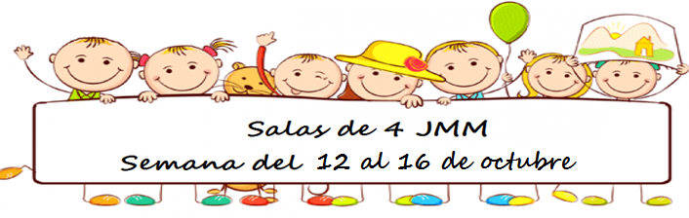

Novedades

FAMILIAS

Encontrarán los temas y materiales con los que trabajaremos en las
Clases de zoom de los días
Miércoles y viernes.
MUCHAS GRACIAS
Las seños

El 12 de octubre se conmemora el día del
“Respeto a la Diversidad Cultural Americana”.
Una fecha de conmemoración y revalorización cultural, en donde se enfatiza el respeto y la importancia de nuestros orígenes.
En este contexto nos pareció significativo trabajar desde casa la diversidad entre nosotros, conversar acerca de los diferentes gustos y elecciones, respetando siempre la elección de cada uno.
Te invitamos a ver el video de las seños

¡ATENCIÓN! 👀

https://1drv.ms/v/s!AvLGjHSWh8XQhxpLrefU8X_FdRQV

Atención II secciones B
Los esperamos hoy a las 16.30 en la clase de Música

ACTIVIDADES DEL ÁREA DE EDUCACIÓN ARTÍSTICA
Se la secuencia didáctica TEXTURAS
Hoy haremos dáctilo pintura
LOS ESPERAMOS HOY EN EL ENCUENTRO POR ZOOM PARA DESCUBRIR TRES TEXTURAS DIFERENTES
Vamos a necesitar:
- 1 hoja o cartulina
- Tempera, pueden ser 1 o 3 colores diferentes
- Harina
- Polenta o un poquito de arena
Platitos, cucharitas, trapo húmedo
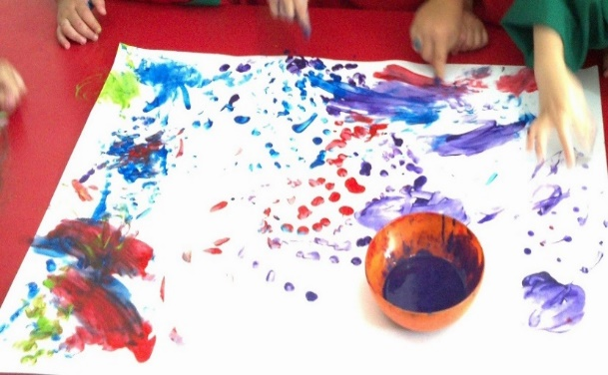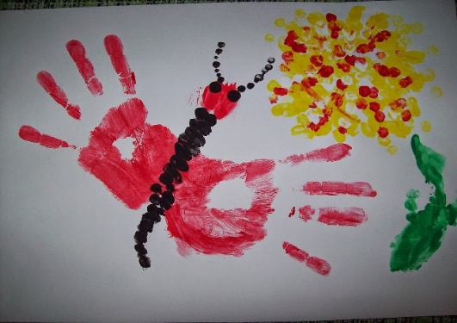

ACTIVIDADES DEL ÁREA AMBIENTE NATURAL Y SOCIAL
DE LA SECUENCIA
“UNA AVENTURA PREHISTORICA”
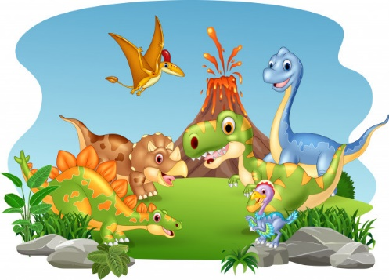

Carnívoros vs Herbívoros
¿Cómo se alimentaban los dinosaurios?

Hoy les proponemos observar las siguientes imágenes de distintos dinosaurios alimentándose.

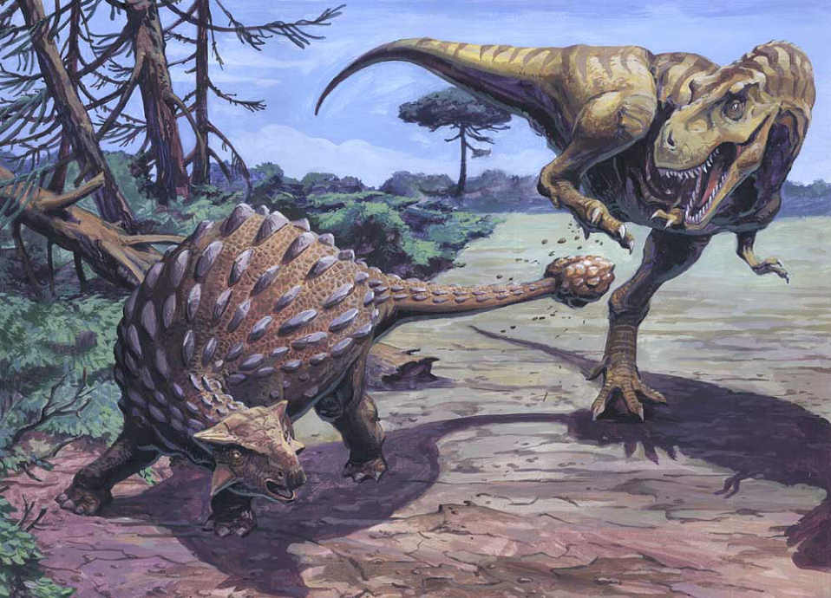
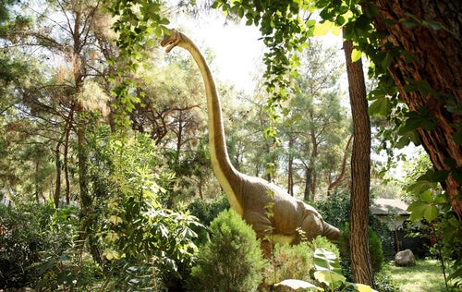
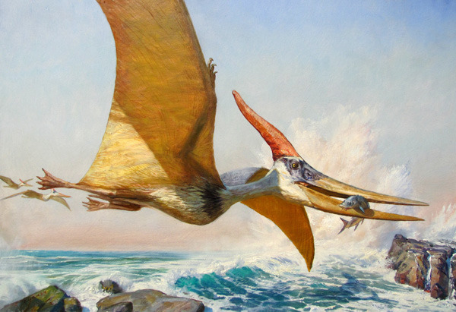

Se realizarán preguntas
- ¿Qué están haciendo estos dinosaurios?
- ¿Qué características tiene sus colas, sus cabezas? (boca/dientes/cuernos etc.) y las garras de distintos dinosaurios.
- Les preguntaremos ¿qué diferencias observan entre ellos?
- Es importante realizar un registro acerca de las diferencias para llegar a distintas conclusiones:
- Si las utilizan para comer, o para defenderse.
Los invitamos a seguir buscando más imágenes en internet o enciclopedias que tengan en casa para sumar más información.
Les contaremos que los dinosaurios que comían a otros dinosaurios se los llaman carnívoros y los que comían plantas se los llaman herbívoros.
- Para finalizar dejaremos registrado en un cuadro o mediante clasificación de muñecos, dibujos o imágenes, aquellos que consideran carnívoros según sus características y los herbívoros.

Te invitamos a ver el video de la seño

¡ATENCIÓN! 👀
https://1drv.ms/v/s!AvLGjHSWh8XQhxletAxID1WtGhb0

¡Esperamos que investiguen mucho y nos envíen sus fotos del trabajo realizado!

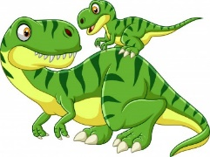

PROGRESIÓN DE ACTIVIDADES DEL ÁREA DE PRÁCTICAS DEL LENGUAJE y ESI
LITERATURA Y EMOCIONES
LOS ESPERAMOS HOY EN EL ENCUENTRO POR ZOOM EN NUESTRA SECUENCIA LITERARIA LLENA DE EMOCIONES

Vamos a necesitar preparar
- La silueta de una mascara
Que juntos convertiremos en el animal que elijan
- Pueden tener fibras, papeles de colores y todo lo que deseen para decorarlo.
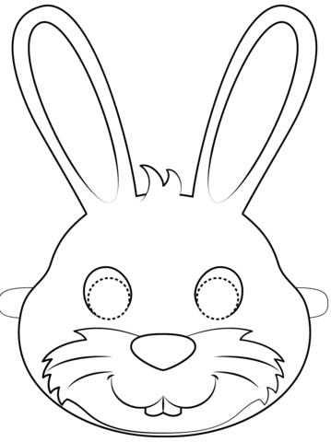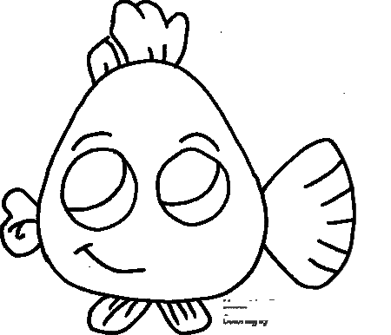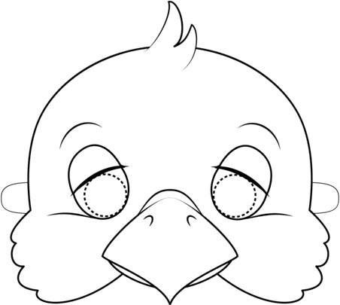

Hoy presentamos: Escuela de animales
Atención II secciones A y C
Los esperamos hoy a las 15.30 en la clase de Ed. Física

